Қысқа мерзімді жоспар
Сабақ/ ортақ тақырыптар:  Көне күндерден жеткен жәдігер.  «Орхон - Енисей» ескерткіштері, «Күлтегін » жыры |  | Мектеп: Бұлақты негізгі мектебі
Күні: 16.03.2018ж |  | Мұғалімнің аты- жөні: Сакенова Улболсын Сериковна
Сынып: 7 |  | Қатысқандар: 12 | Қатыспағандар: 0
Осы сабақ арқылы жүзеге асатын оқу мақсаттары | Т/Ж 4  7.1.4.1 Көркем шығармадағы кейіпкер бейнесін ашып, үзінділерді жатқа айту.
Сабақ мақсаттары | Барлық оқушы орындай алады: көркем шығармадағы кейіпкер бейнесін ашып, үзіндіні жатқа айтады
 | Оқушылардың көпшілігі орындай алады: кейіпкер бейнесін құндылықтар тұрғысынан ашып, дәлелдей алады
 | Кейбір оқушылар орындай алады: кейіпкер болмысын шынайы өмірмен байланныстырады, сыни пікір білдіреді
Бағалау критерийі | - Көркем шығармадағы кейіпкер бейнесін ашу;  - Кейіпкер бейнесін құндылықтар тұрғысынан дәлеледеу;  - Кейіпкерге сыни пікір білдіру:
Тілдік мақсат | Оқушылар орындай алады:
 | көркем шығармадағы кейіпкер бейнесін ашады
 | Пәнге қатысты сөздік қор мен терминдер:
 | Түркі мемлекеті, Құтлық, Тоныкөк, Күлтегін, күрес, тәуелсіздік
 | Диалог құруға/ шығарма жазуға арналған пайдалы тіркестер:
 | менің ойымша, өмірмен байланыстыратын болсам.
 | Талқылауға арналған сұрақтар:
 | «Орхон - Енисей» ескерткіштері, «Күлтегін » жырының бүгінгі ұрпақ үшін құндылығы неде?
Құндылықтарға баулу: | Елдің тарихы мен әдебиетін құреттеу, ынтымақтастық, татулық
Пәнаралық байланыс: | Қазақстан тарихы, қазақ тілі
Алдыңғы білім:  5 минут | «Ыстық орындық» стратегиясы арқылы өткен сабақты пысықтау
ЖОСПАР
Жоспарланған уақыт | Жоспарланған жаттығу түрлері |  |  | Ресурстар
Басы  7мин | 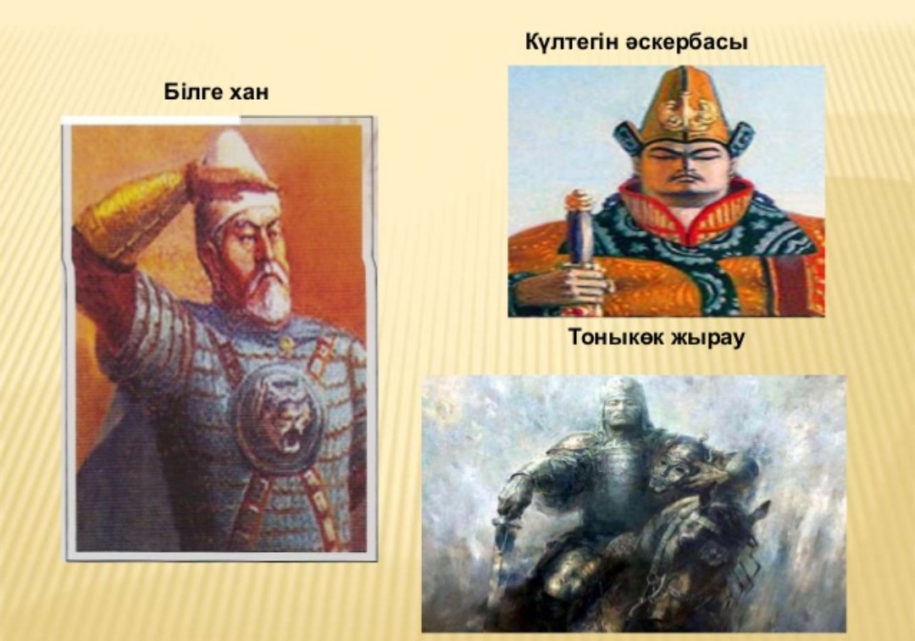  Суреттер ойынша 3 топқа бөлу.  «Ой шақыру» стратегиясы  Әбір топ берілген сурет бойынша білетін ақпараттарын айтады. Тақырыпты ашады.  Жетелеуші сұрақтар:  - Суреттерде кімдер көрсетілген? |  |  | Суреттер
Ортасы | ЖЖ. «Тұжырым картасы» стратегиясы.  Жырдағы кейіпкерге мінездеме беріп, жырдан дәлел келтір.  Кейіпкер Мінездеме Жырдан дәлел  Тоныкөк  Білге қаған  Күлтегін  Дескрипторлар: Кейіпкерлерге талдау жасай алады  Өзіндік тұжырымын білдіреді  ҚБ. Саусақ қимылдары арқылы  ТЖ. «Венн» диаграммасы арқылы « Күлтегін », «Алпамыс батыр » жырларындағы басты кейіпкерді құндылық тұрғысынан салыстырып, жырдан мысал келтіріп дәлелде.  Алпамыс  Күлтегін  Дескриптор: Кейіпкерлерді құндылықтар тұрғысынан салыстырады.  Жырдан мысал келтіріп, дәлелдейді.  ҚБ. Смайликтер арқылы.  Ж. Жырдағы кейіпкерлерді бүгінгі өмірдегі тұлғалармен байланыстырып сыни пікірде эссе жаз.  Дескриптор: Жырдағы кейіпкерлерді өмірдегі тұлғалармен байланыстырады.  Сыни пікірін білдіреді.  Эссе нормасын сақтайды.  ҚБ. Мадақтау сөздері арқылы. |  |  | Оқулық  Оқулық
Соңы  13мин | Кері байланыс. «Орхон - Енисей» ескерткіштері, «Күлтегін » жырының бүгінгі ұрпақ үшін құндылығы неде? деген сауалға 5-6 сөзбен пікір білдір.  Рефлексия «Үміт» ағашы  
Қосымша ақпарат | Орхон ескерткіштері, «Күлтегін» жыры туралы қосымша ақпарат іздеп келу.

Саралау – оқушыға мейлінше қолдау көрсетуді қалай жоспарлайсыз? Қабілетті оқушыға тапсырманы қалай түрлендіреміз? | Бағалау –оқушы білімін тексеруді қалай жоспарлайсыз? | Пәнаралық байланыс –денсаулық жəне  қауіпсіздік, АКТ-  мен байланыс,  құндылықтармен  байланыс (тəрбие  элементі)
Тапсырманы орныдау барысында мен оқушыларға мейілінше қолдау көрсетіп, бағыт бағдар беруге тырыстым. Әрбір тапсырма оқушылардың қарым- қабілетіне байланысты түрленіп отырды. | Сабақ барысында үнемі қалыптастырушы бағалау жүріп отырады. «Дауыс беру» стратегиясы арқылы оқушылар өз – өздерін де бағалайды. | Бүгінгі сабағым Қазақстан тарихы мен қазақ тілі пәнімен байланысты болды. Сабақ барысында АКТ – ны, яғни, компьютер қолдындым. Мәңгілік ел жалпы ұлттық идеясының негізінде оқушыларға туған жердің тарихы мен әдебиетін құртеттеп, қастерлеуге дәріптеу көзделді. Сабақ барысында оқушылар қажетті мағұлмат ала білді.
Рефлексия.  Сабақтың мақсаты мен оқу міндеттері орындалды ма? Бүгін оқушылар не үйренді? Сабақ қалай өтті, қандай деңгейде өтті? Жоспарлаған саралау жақсы іске асты ма? (тапсырмалар сәйкес болды ма?) Уақытты қалай пайдаландым? Жоспарыма қандай өзгерістер енгіздім және неге? | Мен бүгінгі сабағымда оқу мақсаты мен сабақ мақсатына жеттім деген ойдамын. Себебі оқушылар сабақ барысында белсенділік танытып, жаңа сабақты жақсы игерді. Жырдағы кейіпкерлерді тауып, оларға жекелеген мінездеме беріп, жырдан дәлел келтірді. Жеке жұмыс барысында жырдағы кейіпкерлерді бүгінгі өмірдегі тұлғалармен байланыстырып, сыни пікірде эссе жазды. Оқушылардың эсселері талапқа сай, нормалары орындалған. Әрбір тапсырма сабаққа сай, белгіленген уақыт мөлшерінде жүзеге асырылды.
Қорытынды бағалау
Ең жақсы өткен екі нәрсе (оқыту мен оқуға қатысты)
1. Тұжырым картасын нақты дәлелемен толтыруы.
2.Кері байланыста берілген сұраққа оқушылардың жақсы жауап беруі.

Қандай екі нәрсе немесе тапсырма сабақтың одан да жақсы өтуіне ықпалын тигізер еді? (оқыту мен оқуға қатысты)
1. басқа да әдіс – тәсілдерді пайдалануға болар еді.
2. топтық жұмыстың молырақ болуы.

Осы сабақтың барысында барлық сынып немесе жекелеген оқушылар жөнінде келесі сабағыма қажет болуы мүмкін қандай ақпарат білдім?
1. тиімді стратегияларды пайдалану керектігін білдім.
2. сараланған тапсырмаларды даярлау керектігін білдім.

